TITULAÇÃO

“Titulação é um procedimento no qual a quantidade de analito de uma amostra é determinada adicionando-se uma quantidade conhecida de um reagente que reage completamente com o analito de uma forma bem definida” (HAGE, CARR.2012).

Titulações volumétricas compreendem a medida de volume de uma solução padrão (de concentração conhecida) necessária para reagir completamente com o analito. (SKOOG et al.,2014).

Em uma titulação ácido-base, o titulado (analito) é um ácido e o titulante (solução ou composto com os parâmetros conhecidos) é uma base, ou vice-versa.

Para saber quando e quanto de todo o analito reagiu, é necessário adicionar um indicador ácido-base, uma substância química que muda de cor em uma faixa conhecida de pH, ajudando a detectar o ponto estequiométrico ou ponto de equivalência.

“O ponto de equivalência é o ponto teórico alcançado quando a quantidade adicionada do titulante é quimicamente equivalente à quantidade de analito na amostra” (SKOOG et al.,2014). O ponto final é o ponto onde ocorre visualmente a percepção de alterações físicas (cor ou turbidez) pelo observador.

“Entre o ponto final da titulação e o ponto estequiométrico (teórico) sempre existirá uma pequena diferença de volume do titulante chamada de Erro de Titulação” (CARVALHO et al., 1999).

A reação de neutralização do AAS é dada abaixo:

C8O2H7COOH + NaOH → C8O2H7COONa + H2O

TITULAÇÃO DE ÁCIDO FRACO COM BASE FORTE

Segundo Skoog et al. (2014), na titulação de um ácido fraco (HA) com uma base forte (NaOH ou KOH) ocorrem as seguintes etapas:

1. No início, a solução contém somente o analito, ácido fraco.
2. Com a adição do titulante (até antes do ponto de equivalência), a solução contém uma série de tampões, entre a base conjugada formada da reação e o ácido fraco residual que permanece.
3. No ponto de equivalência, a solução contém apenas o conjugado do ácido (um sal).
4. Após o ponto de equivalência, o excesso de titulante básico reprime o caráter ácido ou alcalino do sal formado, produto da reação, sendo o pH resultante da concentração do excesso de titulante.

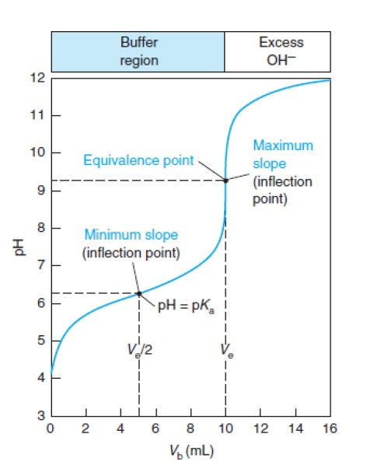

FIGURA : Curva de Titulação Ácido Fraco x Base Forte.

DISCUSSÃO DOS RESULTADOS

Para o experimento 1 todas as massas obtidas foram maiores que as especificadas na bula, sendo que para a Aspirina® a massa obtida foi 100% m/m, valor considerado muito elevado, sendo que o erro pode ter ocorrido durante a titulação, por erro do operador ou pelo pouco volume de amostra a ser titulada (10 mL), favorecendo um erro maior no caso de volume do titulante em excesso. Para os medicamentos Genérico, Melhoral e AAS infantil as massas de AAS encontradas foram maiores que ± 5% do valor da massa de ácido acetilsalicílico especificada na bula.

Considerando esses resultados inconsistentes, foi feito um novo experimento, com mudanças nos procedimentos, visando melhorar os resultados.

No segundo experimento, para a Aspirina, Melhoral e AAS Infantil, as massas de AAS encontradas estavam menores que as especificadas nas bulas, mas estavam dentro de um intervalo de ± 5% das massas especificadas em bula(entre 95% e 105%). Para o Genérico, a massa estava menor que a especificada em bula e ainda fora do intervalo de ± 5% da massa especificada pelo fabricante.

Segundo a Farmacopeia Brasileira (2010, p. 569) comprimidos de ácido acetilsalicílico devem conter, no mínimo, 95,0% e, no máximo, 105,0% da quantidade declarada de C9H8O4 .

Considerando apenas o segundo experimento como valores consideráveis, os valores de massa encontrados para a Aspirina, o Melhoral e o AAS Infantil encontram-se dentro da faixa de valor aceitável pela Farmacopeia Brasileira. A massa encontrada para o Genérico encontra-se fora do intervalo aceito pela Farmacopeia Brasileira (entre 95% e 105% da massa de AAS especificada).

TABELA : Erros relativos experimento 1

|  |  |
| --- | --- |
| Medicamento | Erro relativo (%) |
| Aspirina® | 20,10 |
| Genérico | 7,15 |
| Melhoral® | 7,32 |
| AAS Infantil | 18,18 |

TABELA: Erros relativos experimento 2

|  |  |
| --- | --- |
| Medicamento | Erro relativo (%) |
| Aspirina® | 4,9 |
| Genérico | 6,65 |
| Melhoral® | 4,6 |
| AAS Infantil | 3,54 |

REFERÊNCIAS:

11 HAGE, D. S.; CARR, J. D. Química analítica e análise quantitativa. São

Paulo, SP: [s.n.], 2012. p. 284. ISBN 9788576059813.

12 SKOOG, D. a. et al. Fundamentos de Química Analítica. [s.n.],

2005. v. 58. p. 302-329. ISSN 05848547. ISBN 970-686-369-9. Disponível em:

<http://onlinelibrary.wiley.com/doi/10.1002/cbdv.200490137/abstract>.

13 CARVALHO, R.; MASSAHUD, N.; CANTÂO, F. Química Analítica.

Lavras, MG: [s.n.], 2011. p. 12.

14 Farmacopeia, Agência Nacional De Vigilância Sanitária. Farmacopeia

Brasileira. Farmacopeia Brasileira, Brasília, v. 2, p. 569, 2010. ISSN 00319422.